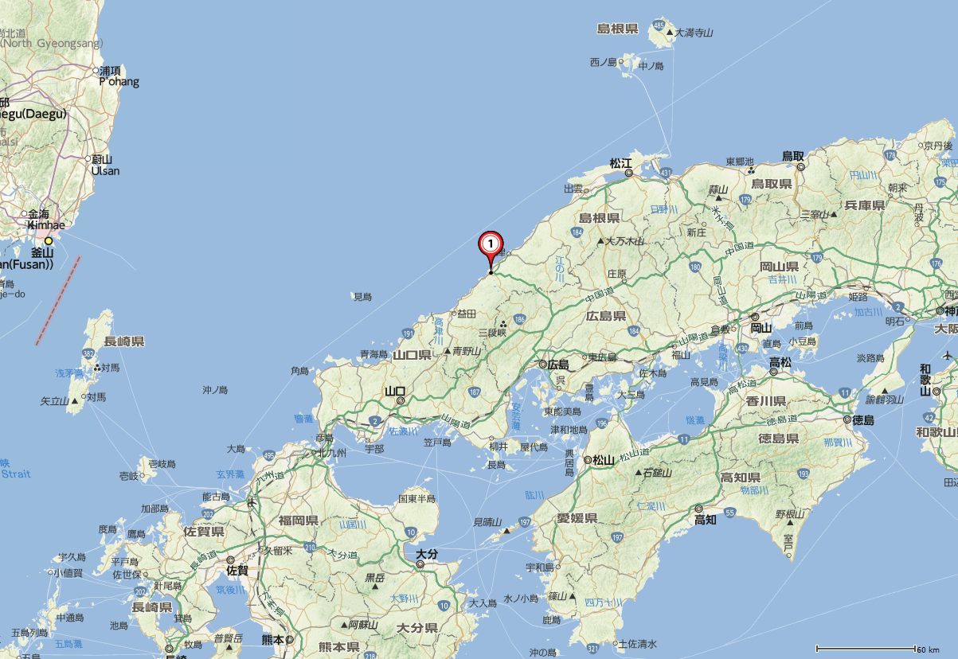
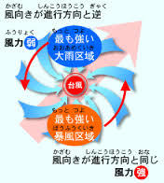

A

A：最も警戒を要する。気圧、速度（退避）
C
B
B：中心が、浜田市左を通過するとき、警戒（事前雨、事後海風）
C：松江より西側へ進行するとき、要注意（事後海風）

